Научно-производственная фирма "МЕТА"

Люфт-детектор
ЛД-4000

гидравлический

Руководство по эксплуатации
М 074.000.00.00 РЭ

СОДЕРЖАНИЕ

ВВЕДЕНИЕ 5
1 ОПИСАНИЕ И РАБОТА 5
  - Описание и работа прибора 5
1.1.1 Назначение 5
1.1.2 Технические характеристики 6
1.1.3 Состав 6
1.1.4 Устройство и работа 8
1.1.5 Маркировка и пломбирование 11
1.1.6 Упаковка 11
2 ИСПОЛЬЗОВАНИЕ ПО НАЗНАЧЕНИЮ 12
  - Эксплуатационные ограничения 12
  - Подготовка прибора к использованию 12
  - Использование прибора 13
- ТЕХНИЧЕСКОЕ ОБСЛУЖИВАНИЕ 18
  - Техническое обслуживание прибора 18
4 ТРАНСПОРТИРОВАНИЕ 20
5 ХРАНЕНИЕ 20
Приложение А – Инструкция по сборке и монтажу стенда проверки люфтов подвески и рулевого управления
М 074.200.00.00-02
Приложение Б – Схема гидравлическая принципиальная
Приложение В – Схема электрическая принципиальная

Настоящее руководство по эксплуатации предназначено для ознакомления с принципом работы, основными правилами эксплуатации, обслуживания и транспортирования люфт-детектора ЛД-4000 гидравлического (далее по тексту – изделие).

1 ОПИСАНИЕ И РАБОТА
1.1 Описание и работа изделия

1.1.1 Назначение

1.1.1.1 Изделие предназначено для визуальной и органолептической оценки зазоров в рулевом управлении и подвеске автомобилей с нагрузкой на ось до 4000 кгс.
1.1.1.2 Изделие применяется на автотранспортных предприятиях, центрах технического контроля и станциях технического обслуживания. Изделие рассчитано на эксплуатацию внутри производственных помещений и может быть установлено как на автомобильный подъемник, так и на смотровую яму.
1.1.1.3 Рабочие условия эксплуатации:
- температура окружающего воздуха от минус 10 до плюс 40 ^{о}С;
- относительная влажность до 80%;
- атмосферное давление то 86 до 106 кПа (650-800 мм рт. ст.).

1.1.2 Технические характеристики

1.1.2.1 Технические характеристики приведены в таблице 1
Таблица 1
Характеристика изделия | Значение
Максимальная нагрузка на площадку, кг, не более | 2000
Ход площадки , мм, не более | 50
Управление перемещением подвижных площадок | Ручное, дистанционное
Давление масла в гидросистеме, МПа, не менее | 8
Усилие на штоке гидроцилиндра, кгc, не менее | 390
Скорость перемещения площадки, м/с, не более | 0,047
Усилие, создаваемое одной площадкой, кгс,  не менее | 250
Заправочный объем (гидравлическое масло), л | 13
Длина кабеля, м, не менее | 7
Габаритные размеры площадки, мм, не более | 600х500х66
Масса площадки, кг, не более | 60
Напряжение питания, В,  - общее  - пульта управления | ~ 380^{+10%}_{-15%} трехфазное  12±2
Средний срок службы, лет | 8

1.1.3 Состав

1.1.3.1 Состав и комплект поставки приведены в таблице 2.
Таблица 2
Наименование | Обозначение | Кол, шт | Примечание
1 | 2 | 3 | 4
Пластина с 2-мя площадками |  | 1
Гидростанция | НЭЭ-1,0И10Т1 | 1 | Допустимая замена:  М 084.200.00.00 А
Рукав высокого давления (L=5000мм) |  | 4

Продолжение таблицы 2
1 | 2 | 3 | 4
Шкаф управления с пультом управления |  | 1
Пульт управления дистанционный |  | 1
Отвод ДУ 40  ГОСТ 17375-88 |  | 1
Труба 40  ГОСТ 3265-75 (L=100мм) |  | 1
Труба 40  ГОСТ 3265-75 (L=2900мм) |  | 1
Упаковка |  | 1
Упаковка для гидростанции |  | 1
Руководство по эксплуатации | М 074.000.00.00 РЭ | 1
Паспорт | М 074.000.00.00 ПС | 1
Комплект монтажных элементов
Болт анкерный | М12х120 | 4

1.1.4 Устройство и работа

1.1.4.1 Изделие (рис.1) состоит из оцинкованной пластины- основания и двух площадок, каждая из которых состоит из подвижной пластины и крышки. Площадки могут перемещаться в поперечном направлении синхронно и встречно.
Для перемещения площадок предусмотрены два гидроцилиндра, гидростанция, шкаф управления с пультом управления и пульт дистанционного управления, совмещенный с фонарем для освещения при работе изделия (ПДУ).
1.1.4.2 Управление перемещением пластин (начало движения, направление, остановка) осуществляется двумя гидрораспределителями. Гидравлическая схема изделия представлена в Приложении Б.
В соединениях гидропривода изделия используются рукава высокого давления по ГОСТ 25452-90.
1.1.4.3 Гидравлическое питание к изделию подводится от гидростанции.
В гидростанции предусмотрен регулируемый гидроклапан для предохранения от возникновения повышенного давления в гидросистеме.
1.1.4.4 Силовую функцию и функцию управления выполняет электропривод.
Электропривод выполнен в соответствии со схемой электрической принципиальной и состоит из электродвигателя, шкафа управления и пульта дистанционного управления изделием.
1.1.4.5 Сетевое подключение к силовому шкафу с трехфазным напряжением 380В, 50 Гц осуществляется через автоматический выключатель силового шкафа.
Автоматический выключатель СЕТЬ служит для включения устройства. Автоматический выключатель УЗО служит для защиты всего устройства от токов короткого замыкания и перегрузки.

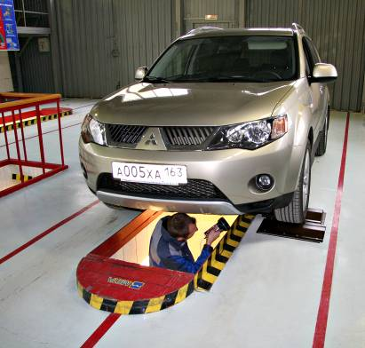

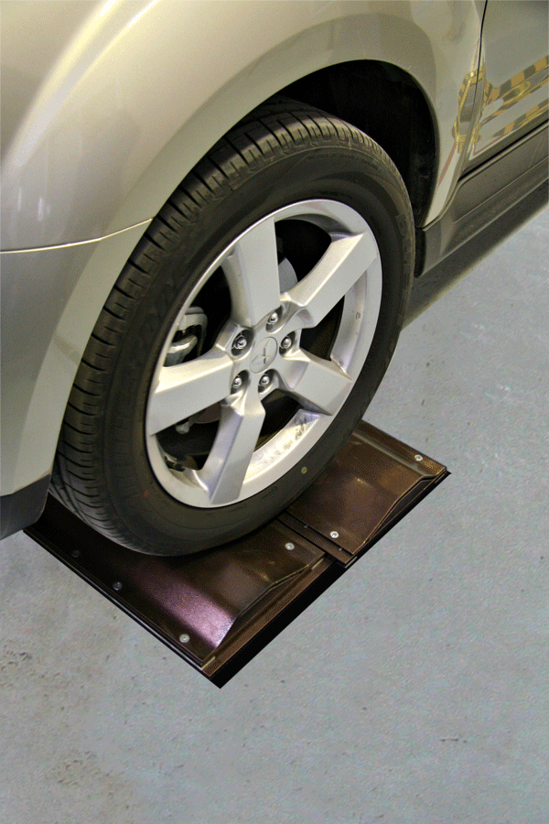

Рисунок 1 – Внешний вид изделия в работе

1.1.4.6 Пульт управления

Пульт (рис.2) выполнен на базе фонаря со встроенным микропроцессором.
Конструктивно пульт выполнен в пластмассовом корпусе (рис 3). На панели пульта размещаются кнопки управления движением площадок изделия, кнопка выключения лампы фонаря.
На боковой панели пульта управления расположены кнопка ВКЛ питания пульта, индикаторы, соответствующие установке времени работы гидростанции от 0,5 до 15 сек, переключатель ВСТРЕЧНО/СИНХРОННО.

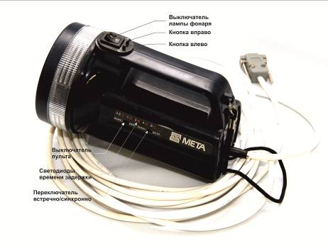

Рисунок 2 – Внешний вид пульта управления совмещенного с фонарем

1.1.5 Маркировка и пломбирование

1.1.5.1 Маркировка изделия соответствует требованиям конструкторской документации М 074.000.00.00.
На фирменной планке изделия указано:
- товарный знак предприятия-изготовителя;
- наименование или обозначение типа изделия;
- обозначение технических условий;
- заводской порядковый номер изделия;
- год изготовления.

1.1.6 Упаковка

1.1.6.1 Упаковка изделия соответствует требованиям конструкторской документации М 074.000.00.00.
1.1.6.2 Упаковка изделия и технической документации обеспечивает сохранность их товарного вида.

2 ИСПОЛЬЗОВАНИЕ ПО НАЗНАЧЕНИЮ
2.1 Подготовка к использованию

2.1.1 Меры безопасности

2.1.1.1 К работе с изделием допускаются лица, ознакомленные с настоящим руководством по эксплуатации.
2.1.1.2 При работе с изделием необходимо соблюдать следующие меры предосторожности:
- убедиться в наличии и исправности заземления;
- убедиться в исправности электропроводки;
- убедиться в герметичности гидросистемы;
- убедиться в отсутствии нефтепродуктов на поверхности площадки.
Во время работы запрещается:
- курить, пользоваться открытым огнем, использовать нестандартное оборудование;
- присутствие посторонних лиц в рабочей зоне изделия.

  - Подготовка прибора к использованию

    - Рекомендации по монтажу
2.2.1.1 Изделие устанавливается на подъемник и на смотровую яму.
В каждом случае следует придерживаться следующих рекомендаций:
- длины гидравлических рукавов у изделия должны быть по возможности равны;
- длина гидравлических рукавов должна быть минимизирована благодаря оптимизации расположения гидростанции и прокладки рукавов;
- при соблюдении вышеперечисленных рекомендаций не должны быть нарушены условия безопасности труда персонала, работающего с устройством, и снижено удобство эксплуатации изделия.

2.2.1.2 Установка изделия

ВНИМАНИЕ! При установке изделия обратите внимание на направление заезда, обозначенного наклейкой , расположенной на основании изделия.

1) Проверить закладные трубы на проходимость
2) Снять крышки;
3) При установке на подъемнике основание установить в специально выполненных установочных местах подъемника, а при установке на смотровую яму основание устанавливать на подготовленную площадку;
4) Закрепить основание на площадке с помощью четырех анкерных болтов, входящих в комплект поставки, или подъемнике с помощью четырех специальных винтов, входящих в состав изделия;
5) Соединить рукавами высокого давления штуцеры гидрораспределителей и штуцеры гидроцилиндров в соответствии с маркировкой на основании.
Штуцеры гидрораспределителей замаркированы Ц1, Ц2, Ц3, Ц4. Соответствующие им штуцеры гидроцилиндров замаркированы также Ц1, Ц2, Ц3, Ц4;
6) Установить крышки на изделии;
7) Монтаж и настройку гидросистемы произвести в соответствии с Приложением А;
8) Подключить кабели питания пульта управления и гидростанции к клеммной колодке (поз.12 рис 3) шкафа управления в соответствии с Приложением В, учитывая маркировку.
Примечание – Гидравлические рукава должны быть надежно закреплены и проведены по специально выполненным канавкам вдоль боковых стенок и пола смотровой ямы, чтобы их прокладка обеспечивала безопасное передвижение персонала по яме.
2.2.2 Подготовка к работе
2.2.2.1 Залить гидравлическое масло в гидроагрегат и, включив его, проверить работу и герметичность гидросистемы.
Примечание – гидросистема должна продуваться автоматически, если этого не происходит, то из шлангов на гидроцилиндрах необходимо удалить воздух вручную.
Произвести настройку требуемого давления в гидросистеме по п.3.1.2.2.настоящего руководства.
2.2.2.1 Установить автомобиль на подъемник или смотровую канаву передним левым колесом на подвижные пластины изделия.
2.2.2.2 Заглушить двигатель.
2.2.2.3 Поставить автомобиль на стояночный тормоз.
2.2.2.4 Поднять автомобиль на необходимую высоту (при установке на подъемнике).
2.2.2.5 Включить общее питание изделия.

2.3 Использование изделия
Ручной режим работы

2.3.1 Работа со шкафа управления (рис. 3) применяется при монтаже и настройке изделия.
1) Установить переключатели СЕТЬ и УЗО во включенное положение. 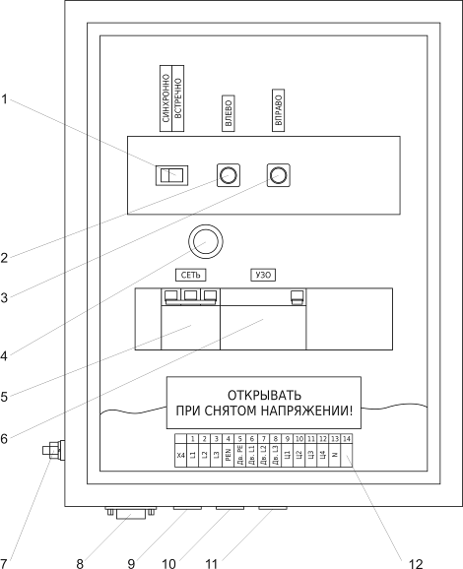

1 – Переключатель ВСТРЕЧНО/СИНХРОННО;2 – Кнопка ВЛЕВО; 3 – Кнопка ВПРАВО;4 – Индикатор включенного состояния; 5 – Переключатель СЕТЬ; 6 – Переключатель УЗО; 7 – Болт заземления; 8 - Разъем для подключения пульта управления; 9,10,11 – Отверстия для отвода кабелей; 12 – Клеммная колодка.

Рисунок 3 – Внешний вид шкафа управления

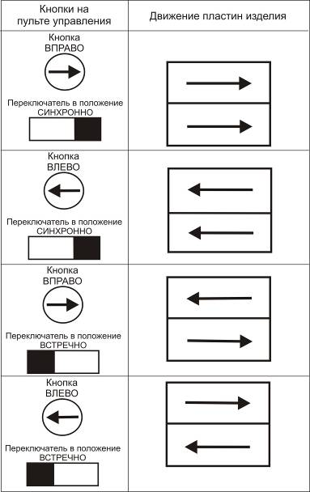

Рисунок 4 – Схема движения площадок при нажатии кнопок на пульте управления или на силовой панели шкафа управления

Дистанационный режим работы

2.3.2 Установка времени работы гидростанции

1) Выключить пульт переключателем питания ВКЛ. При этом все светодиоды погашены.
2) Перевести переключатель СИНХРОННО/ВСТРЕЧНО в положение СИНХРОННО.
3) Нажать кнопки ВЛЕВО и ВПРАВО и, удерживая их в нажатом положении, включить пульт переключателем питания ВКЛ.
4) Все светодиоды светятся. Отпустить кнопки ВЛЕВО и ВПРАВО - все светодиоды гаснут. Снова дважды загораются и дважды гаснут. Затем включается комбинация светодиодов, соответствующая последнему записанному в память значению.
5) Кнопками ВЛЕВО и ВПРАВО выбрать нужное значение времени задержки. Кнопкой ВПРАВО время задержки увеличивается, кнопкой ВЛЕВО время задержки уменьшается.
6) Перевести переключатель СИНХРОННО/ВСТРЕЧНО в положение ВСТРЕЧНО. Все светодиоды включатся, и выбранное значение времени задержки запишется в память пульта.
7) Выключить пульт и снова включить. Выбранное вами время задержки будет отображаться светодиодами (таблицу 3).
Примечание – Рекомендуемое время установки работы гидроцилиндров – 3 секунды.
Таблица 3
светодиоды |  |  |  |  | Время задержки
0,5 | 1 | 2 | 4 | 8 | Время задержки
+ |  |  |  |  | 0,5 секунды
 | + |  |  |  | 1 секунда
 |  | + |  |  | 2 секунды
 | + | + |  |  | 3 секунды
 |  |  | + |  | 4 секунды
 | + |  | + |  | 5 секунд
 |  | + | + |  | 6 секунд
 | + | + | + |  | 7 секунд
 |  |  |  | + | 8 секунд
 | + |  |  | + | 9 секунд
 |  | + |  | + | 10 секунд
 | + | + |  | + | 11 секунд
 |  |  | + | + | 12 секунд
 | + |  | + | + | 13 секунд
 |  | + | + | + | 14 секунд
 | + | + | + | + | 15 секунд

Примечания - При нажатии кнопки выбирается необходимая команда, а исполнение этой команды начинается после отпускания кнопки.
Во время выполнения команды мигает светодиод «0,5 сек», отсчитывающий время задержки.
Выключатель фонаря – независимый, он может включаться при включенном или выключенном пульте управления.

2.3.3 Для проверки люфтов в подшипниках ступиц колес, шкворневых соединениях либо в верхних и нижних шаровых шарнирах:
- установить переключатели СЕТЬ и УЗО во включенное положение. Порядок управления движением пластин показан на рисунке 4;
- осветить фонариком испытываемое соединение;
- внимательно следить за состоянием испытываемых соединений; если наблюдается люфт в сопряжении выше предельно-допустимого значения, его следует признать неисправным.
Во время диагностирования водитель остается в кабине для включения (при необходимости) ручного и ножного тормоза, блокирования рулевого колеса. Оператор из смотровой канавы при помощи кнопок фонаря включает подсветку и перемещение площадки.
2.3.4 Для проверки люфтов в шаровых шарнирах рулевых тяг, рессорных пальцах:
- установить переключатели СЕТЬ и УЗО во включенное положение. Порядок управления движением пластин показан на рисунке 4;
- осветить фонариком испытываемое соединение;
- внимательно следить за состоянием испытываемых соединений; если наблюдается люфт в сопряжении выше предельно-допустимого значения, его следует признать неисправным.
2.3.5 Завершение работы:
- выключить пульт управления переключателем ВКЛ/ВЫКЛ
- выключить лампу фонаря кнопкой на корпусе фонаря (см рис.2);
- выключить общее питание изделия, переведя переключатели СЕТЬ и УЗО в выключенное положение
- опустить подъемник с автомобилем (при установке изделия на подъемнике);
- убрать автомобиль с площадки изделия.

3 ТЕХНИЧЕСКОЕ ОБСЛУЖИВАНИЕ
3.1 Техническое обслуживание прибора

3.1.1 Меры безопасности

3.1.1.1 К работе с изделием допускаются лица, изучившие настоящее руководство по эксплуатации, устройство и порядок работы.
3.1.1.2 Перед началом работы необходимо:
- убедиться в наличии и исправности заземления;
- убедиться в исправности электропроводки;
- убедиться в герметичности гидросистемы;
- убедиться в отсутствии нефтепродуктов на поверхности площадки.
3.1.1.3 Работать на неисправном изделии запрещается.
3.1.1.4 Во время работы запрещается:
- курить, пользоваться открытым огнем, использовать нестандартное оборудование;
- присутствие посторонних лиц в рабочей зоне изделия.
3.1.1.5 К техническому обслуживанию изделия допускается персонал, изучивший настоящее РЭ.
3.1.1.6 При техническом обслуживании необходимо соблюдать меры безопасности, изложенные в разделе 3 п. 3.1.1.
3.1.1.7 Техническое обслуживание и ремонт изделия должны проводиться после отключения от электрической сети.
3.1.1.8 Не реже одного раза в год производить проверку и измерение сопротивления изоляции проводки согласно требованиям «Правил технической эксплуатации электроустановок потребителей» и «Правил техники безопасности при эксплуатации электроустановок потребителей».

    - Порядок технического обслуживания

3.1.2.1 Для надежной и бесперебойной работы гидросистемы в процессе эксплуатации проводите следующие работы:
- проверяйте правильность работы гидросистемы при номинальных нагрузках, включая проверку величины рабочего давления;
- проверяйте герметичность соединений трубопроводов и уплотнительных устройств (визуально в период между сменами или в процессе работы гидросистемы); подтяните, при необходимости, соединения и уплотнения; утечка рабочей жидкости через соединения не допускается.
Проверка состояния соединений производится при рабочем давлении гидростанции, а устранение выявленных дефектов – при отсутствии давления в гидросистеме.
Для наблюдения за уровнем масла предусмотрен маслоуказатель, расположенный в заливной горловине.
Рабочей жидкостью гидропривода являются чистые минеральные масла: МГЕ-48В ТУ38.001.347, ТП22С ТУ38.101.821., АМГ-10 ГОСТ 6794, ВМГЗ ТУ38.101.479. Количество масла, заливаемого в бак – 13 л.
Смену масла необходимо производить не реже одного раза в 6 месяцев. Для того, чтобы слить масло, необходимо вывернуть сливную пробку, расположенную на боковой стенке гидробака.
3.1.2.2 В стадии поставки изделия регулировочный винт предохранительного клапана (гидроклапана давления) вывернут.
Перед началом работы производится настройка гидроклапана при работающей насосной станции следующим образом:
- установить автомобиль с нагрузкой на ось до 4000 кг (газель, тяжелый джип) на подъемник или смотровую канаву передним левым колесом на подвижные площадки изделия;
- регулировочный винт гидроклапана заворачивать до начала движения площадок, что означает достаточность давления в гидросистеме.
После настройки потребителем требуемого давления в гидросистеме регулировочный винт предохранительного клапана необходимо законтрить гайкой.
ВНИМАНИЕ! РЕГУЛИРОВОЧНЫЙ ВИНТ ГИДРОКЛАПАНА ДО УПОРА НЕ ЗАВОРАЧИВАТЬ.
3.1.2.3 В процессе эксплуатации гидростанции необходимо своевременно заменять в фильтре тонкой очистке загрязненный фильтроэлемент чистым. Для замены фильтроэлемента необходимо, при отсутствии давления в гидросистеме, из головки фильтра вывернуть стакан и заменить фильтрующий агент Реготмас 600-1-06.
3.1.2.4 Не реже одного раза в месяц проверять надежность резьбовых соединений площадок изделия, при ослаблении затяжки следует затянуть соединение неконтролируемым моментом.
3.1.2.5 По мере загрязнения наружных и внутренних поверхностей площадок изделия необходимо производить их очистку.
3.1.2.6 Для обеспечения надежной работы контактов в электрических устройствах периодически, не реже одного раза в год, производить смазку контактов пускателя, промежуточных реле, кнопок и разъемов средством для очистки и смазки контактов.

4 ХРАНЕНИЕ

4.1 Приборы должны храниться у изготовителя и потребителя в
закрытых помещениях в соответствии с условиями хранения группы 01Л по ГОСТ 15150-69.

5 ТРАНСПОРТИРОВАНИЕ

5.1 Приборы в упаковке предприятия-изготовителя могут транспортироваться любым видом транспорта в крытых транспортных средствах.
5.2 Условия транспортирования должны соответствовать условиям хранения 5 по ГОСТ 15150-69, но для диапазона температур окружающего воздуха от минус 30 до 50°С;
5.3 При транспортировании приборов необходимо соблюдать меры предосторожности с учетом манипуляционных знаков, нанесенных на транспортную тару.
5.4 Во время погрузочно-разгрузочных работ и при транспортировании приборы не должны подвергаться воздействию атмосферных осадков.

Приложение А

ИНСТРУКЦИЯ ПО СБОРКЕ И МОНТАЖУ
СТЕНДА ПРОВЕРКИ ЛЮФТОВ ПОДВЕСКИ И РУЛЕВОГО УПРАВЛЕНИЯ М 074.200.00.00-02
(люфт – детектора ЛД-4000 напольный вариант)

- Произвести разметку места установки люфт – детектора по чертежу общего вида М 074.200.00.00-01СБ. Неплоскостность поверхности площадки для люфт–детектора должна соответствовать требованию чертежа общего вида. Перед установкой необходимо разобрать площадку.
- Снять крышки с люфт – детектора. Ориентировать его по направлению движения автомобиля, на что указывает наклеенная под крышкой табличка со стрелками и надписью “Направление движения”.
- Через отверстия в основании люфт – детектора прикрепить его к полу четырьмя болтами анкерными М12, L=120мм.
- Монтаж, настройка гидросистемы.
К бонкам гидроцилиндров присоединить трубки медные ø8х1, входящие в сборку– 4 шт. Для этого использовать входящие в сборку кольца врезные (уплотнительные) и гайки.
К другим концам трубок присоединить штуцеры М14х1,5, используя также кольца врезные и гайки.
Снять листы облицовочные с гидростанции.
Гидростанцию и люфт – детектор соединить рукавами высокого давления. На гидростанции к гидрораспределителям присоединить угловые фитинги рукавов; к медным трубкам – прямые фитинги рукавов. Соблюдать маркировку. Штуцеры гидрораспределителей замаркированы наклейками Ц1; Ц2; Ц3; Ц4. Соответствующие им бонки гидроцилиндров замаркированы такими же наклейками Ц1; Ц2; Ц3; Ц4.
В бак гидростанции залить 13л одного из масел:
- Масло МГЕ-48В ТУ38.001.347;
- Масло турбинное ТП22С ТУ38.101.821;
- АМГ-10 ГОСТ 6794;
- Масло ВМГ3 ТУ38.101.479.
- Подвести электропитание по схеме М074.210.00.00Э3. Вращение двигателя и насоса должно быть по стрелке на крышке крыльчатки двигателя (проверить до заливки масла). Внимание! Провода от клеммной линейки электрошкафа от клемм с обозначениями Ц1; Ц2; Ц3; Ц4 подвести к катушкам гидрораспределителей, обозначенными также Ц1; Ц2; Ц3; Ц4.
- При пробном включении проверить движение штоков гидроцилиндров и пластин.
- Установить на место крышки люфт – детектора; облицовочные листы гидростанции. Концы рукавов высокого давления, находящиеся внутри гидростанции, во избежание попадания на муфту элеткродвигателя завести за специальную скобу.
- Необходимое усилие на штоках гидроцилиндров получить регулировкой клапана гидростанции. Рабочее давление в гидросистеме не более 80 бар (80 кг/см²)

- Испытать стенд при наезде на него колеса автомобиля, пользуясь панелью управления шкафа управления.

- Переносной пульт управления люфт – детектором, совмещенный с фонарем, должен находиться в смотровой яме. Кабель управления от шкафа управления до смотровой ямы проложить ниже уровня пола в трубе (см. общий вид М 074.200.00.00-01СБ). Допускается трубу проложить непосредственно под площадкой люфт – детектора. Внутренний диаметр трубы не менее 40мм.
Приложение Б
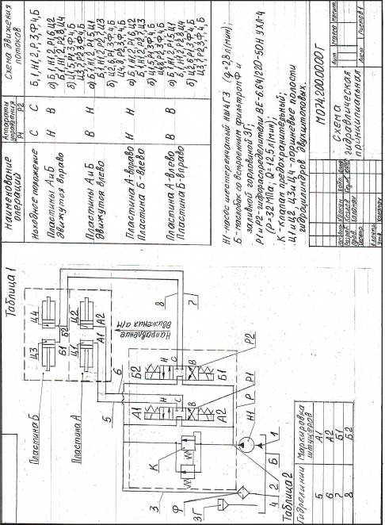
Приложение В
